Федеральное государственное автономное образовательное учреждение высшего образования «Национальный исследовательский университет ИТМО»
Факультет Программной Инженерии и Компьютерной Техники

Курсовая работа
По дискретной математике
Часть 2
Вариант 87

Выполнил:
Цэрэндорж Ариунбат P3113

Проверил:
Поляков Владимир Иванович

Санкт-Петербург 2025
Оглавление
Условие 3
Таблица истинности 3
Минимизация булевых функция на картах Карно 4
Преобразование системы булевых функций 6
Синтез многовыходной комбинационной схемы в булевом базисе 7

Условие

Построить комбинационную схему, реализующую функцию C = A ∗ B, где A — 3 битное беззнаковое число, B — 2 битное, C — 5 битное.

Таблица истинности
№ | a₁a₂a₃ | b₁b₂ | c₁c₂c₃c₄c₅
0 | 000 | 00 | 00000
1 | 000 | 01 | 00000
2 | 000 | 10 | 00000
3 | 000 | 11 | 00000
4 | 001 | 00 | 00000
5 | 001 | 01 | 00001
6 | 001 | 10 | 00010
7 | 001 | 11 | 00011
8 | 010 | 00 | 00000
9 | 010 | 01 | 00010
10 | 010 | 10 | 00100
11 | 010 | 11 | 00110
12 | 011 | 00 | 00000
13 | 011 | 01 | 00011
14 | 011 | 10 | 00110
15 | 011 | 11 | 01001
16 | 100 | 00 | 00000
17 | 100 | 01 | 00100
18 | 100 | 10 | 01000
19 | 100 | 11 | 01100
20 | 101 | 00 | 00000
21 | 101 | 01 | 00101
22 | 101 | 10 | 01010
23 | 101 | 11 | 01111
24 | 110 | 00 | 00000
25 | 110 | 01 | 00110
26 | 110 | 10 | 01100
27 | 110 | 11 | 10010
28 | 111 | 00 | 00000
29 | 111 | 01 | 00111
30 | 111 | 10 | 01110
31 | 111 | 11 | 10101

Минимизация булевых функция на картах Карно

b₁b₂
 | 00 | 01 | 11 | 10
00
01
11
10
 | 00 | 01 | 11 | 10
00
01
11 |  |  | 1
10 |  |  | 1

a₂a₃

a₁ = 0 a₁ = 1
c₁ = a₁a₂b₁b₂ (S_{Q} = 4)

b₁b₂
 | 00 | 01 | 11 | 10
00
01
11 |  |  | 1
10
 | 00 | 01 | 11 | 10
00 |  |  | 1 | 1
01 |  |  | 1 | 1
11 |  |  |  | 1
10 |  |  |  | 1

a₂a₃

a₁ = 0 a₁ = 1
c₂ = $a_{1}b_{1}\overline{b_{2}} ∨ a_{1}\overline{a_{2}}b_{1} ∨ {\overline{a_{1}}a}_{2}a_{3}b_{1}b_{2}$ (S_{Q} = 14)

b₁b₂
 | 00 | 01 | 11 | 10
00
01
11 |  |  |  | 1
10 |  |  | 1 | 1
 | 00 | 01 | 11 | 10
00 |  | 1 | 1
01 |  | 1 | 1
11 |  | 1 | 1 | 1
10 |  | 1 |  | 1

a₂a₃

a₁ = 0 a₁ = 1
c₃ = $a_{1}b_{1}b_{2} ∨ a_{1}\overline{a_{2}}b_{2}∨ a_{1}\overline{b_{1}}b_{2} ∨ a_{2}b_{1}\overline{b_{2}} ∨ {\overline{a_{1}}a}_{2}\overline{a_{3}}b_{1}$ (S_{Q} = 21)

b₁b₂
 | 00 | 01 | 11 | 10
00
01 |  |  | 1 | 1
11 |  | 1 |  | 1
10 |  | 1 | 1
 | 00 | 01 | 11 | 10
00
01 |  |  | 1 | 1
11 |  | 1 |  | 1
10 |  | 1 | 1

a₂a₃

a₁ = 0 a₁ = 1
c₄ = $a_{2}\overline{a_{3}}b_{2} ∨ a_{2}\overline{b_{1}}b_{2}∨ a_{3}b_{1}\overline{b_{2}} ∨ {\overline{a_{2}}a}_{3}b_{1}$ (S_{Q} = 16)

b₁b₂
 | 00 | 01 | 11 | 10
00
01 |  | 1 | 1
11 |  | 1 | 1
10
 | 00 | 01 | 11 | 10
00
01 |  | 1 | 1
11 |  | 1 | 1
10

a₂a₃

a₁ = 0 a₁ = 1
c₅ = $a_{3}b_{2}$ (S_{Q} = 2)

Преобразование системы булевых функций

$$\left\{\begin{aligned} c_{1} = a_{1}a_{2}b_{1}b_{2} (S_{Q} = 4) \\ c_{2} = a_{1}b_{1}\overline{b_{2}}∨ a_{1}\overline{a_{2}}b_{1} ∨ \overline{a_{1}}a_{2}a_{3}b_{1}b_{2} (S_{Q} = 14) \\ c_{3} = a_{1}a_{3}b_{2} ∨ a_{1}\overline{a_{2}}b_{2} ∨ a_{1}\overline{b_{1}}b_{2} ∨ a_{2}b_{1}\overline{b_{2}} ∨ \overline{a_{1}}a_{2}\overline{a_{3}}b_{1}(S_{Q} = 21) \\ c_{4} = a_{2}\overline{a_{3}}b_{2} ∨ a_{2}\overline{b_{1}}b_{2} ∨ a_{3}b_{1}\overline{b_{2}} ∨ \overline{a_{2}}a_{3}b_{1}(S_{Q} = 16) \\ c_{5} = a_{3}b_{2} (S_{Q} = 2)\end{aligned}\right.$$

Раздельная факторизация системы

$$\left\{\begin{aligned} c_{1} = a_{1}a_{2}b_{1}b_{2} (S_{Q} = 4) \\ c_{2} = a_{1}b_{1}(\overline{b_{2}}∨ \overline{a_{2}}) ∨ \overline{a_{1}}a_{2}a_{3}b_{1}b_{2} (S_{Q} = 12) \\ c_{3} = a_{2}b_{1}\left(\overline{b_{2}} ∨ \overline{a_{1}} \overline{a_{3}}\right)∨a_{1}b_{2}\left(\overline{a_{2}} ∨ a_{3} ∨ \overline{b_{1}}\right) (S_{Q} = 15) \\ c_{4} = a_{3}b_{1}\left(\overline{a_{2}} ∨ \overline{b_{2}} \right)∨a_{2}b_{2}\left(\overline{a_{3}} ∨ \overline{b_{1}}\right) (S_{Q} = 22) \\ c_{5} = a_{3}b_{2} (S_{Q} = 2)\end{aligned}\right.$$

Совместная декомпозиция

$$ф_{0}= a_{2}b_{2}, \overline{ф_{0}}= \overline{a_{2}} ∨ \overline{b_{2}}$$

$$\left\{\begin{aligned}ф_{0}= a_{2}b_{2} (S_{Q} = 2) \\ c_{1} = ф_{0}a_{1}b_{1} (S_{Q} = 3) \\ c_{2} = \overline{ф_{0}}a_{1}b_{1} ∨ ф_{0}\overline{a_{1}}a_{3}b_{1} (S_{Q} = 9) \\ c_{3} = a_{2}b_{1}\left(\overline{b_{2}} ∨ \overline{a_{1}} \overline{a_{3}}\right)∨a_{1}b_{2}\left(\overline{a_{2}} ∨ a_{3} ∨ \overline{b_{1}}\right) (S_{Q} = 15) \\ c_{4} = ф_{0}(\overline{a_{3}}∨\overline{b_{1}}) ∨ \overline{ф_{0}}a_{3}b_{1} (S_{Q} = 9) \\ c_{5} = a_{3}b_{2} (S_{Q} = 2)\end{aligned}\right.$$

$$ф_{1}= a_{3}b_{1}, \overline{ф_{1}}= \overline{a_{3}} ∨ \overline{b_{1}}$$

$$\left\{\begin{aligned} \\ ф_{1}= a_{3}b_{1} (S_{Q} = 2) \\ ф_{0}= a_{2}b_{2} (S_{Q} = 2) \\ c_{1} = ф_{0}a_{1}b_{1} (S_{Q} = 3) \\ c_{2} = ф_{0}ф_{1}\overline{a_{1}} ∨ \overline{ф_{0}}a_{1}b_{1}(S_{Q} = 8) \\ c_{3} = a_{2}b_{1}\left(\overline{b_{2}} ∨ \overline{a_{1}} \overline{a_{3}}\right)∨a_{1}b_{2}\left(\overline{a_{2}} ∨ a_{3} ∨ \overline{b_{1}}\right) (S_{Q} = 15) \\ c_{4} = ф_{0}\overline{ф_{1}} ∨ \overline{ф_{0}}ф_{1} (S_{Q} = 6) \\ c_{5} = a_{1}a_{2}b_{1}b_{2} (S_{Q} = 2)\end{aligned}\right.$$

Синтез многовыходной комбинационной схемы в булевом базисе
Будем анализировать схему на следующем наборе аргументов:
a₁ = 0, a₂ = 1, a₃ = 1, b₁ = 1, b₂ = 0

Выходы схемы из таблицы истинности:
c₁ = 0, c₂ = 0, c₃ = 1, c₄ = 1, c₅ = 0

$$ф_{1}= φ_{1},ф_{0}= φ_{0}$$
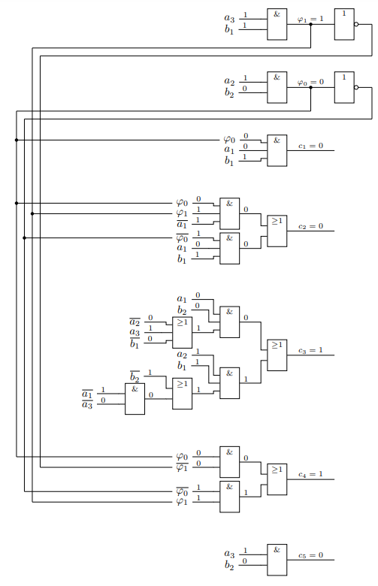
S_{Q} = 40

